Kalk: Nützlich und hübsch
Aufgabe 1:
In den vergangenen Jahrzehnten sind die Böden stark versauert. Hauptgrund ist saurer Regen infolge von Luftverschmutzungen, insbesondere durch säurebildende Abgase. Einen Teil der Säure können die Böden abpuffern. Geht die Versauerung zu weit, können aber giftige Stoffe ausgeschwemmt werden und ins Trinkwasser gelangen. Außerdem schädigt die Säure die Wurzeln der Pflanzen und ihre Fähigkeit zur Photosynthese. Als Gegenmaßnahme gegen zu saure Böden wird mit Helikoptern Kalk über die Wälder verstreut.
Warum hilft das Kalken gegen die Übersäuerung der Böden? Begründe deine Antwort mit einer Reaktionsgleichung am Beispiel der am sauren Regen beteiligten Säure Schwefelsäure.

Aufgabe 2:
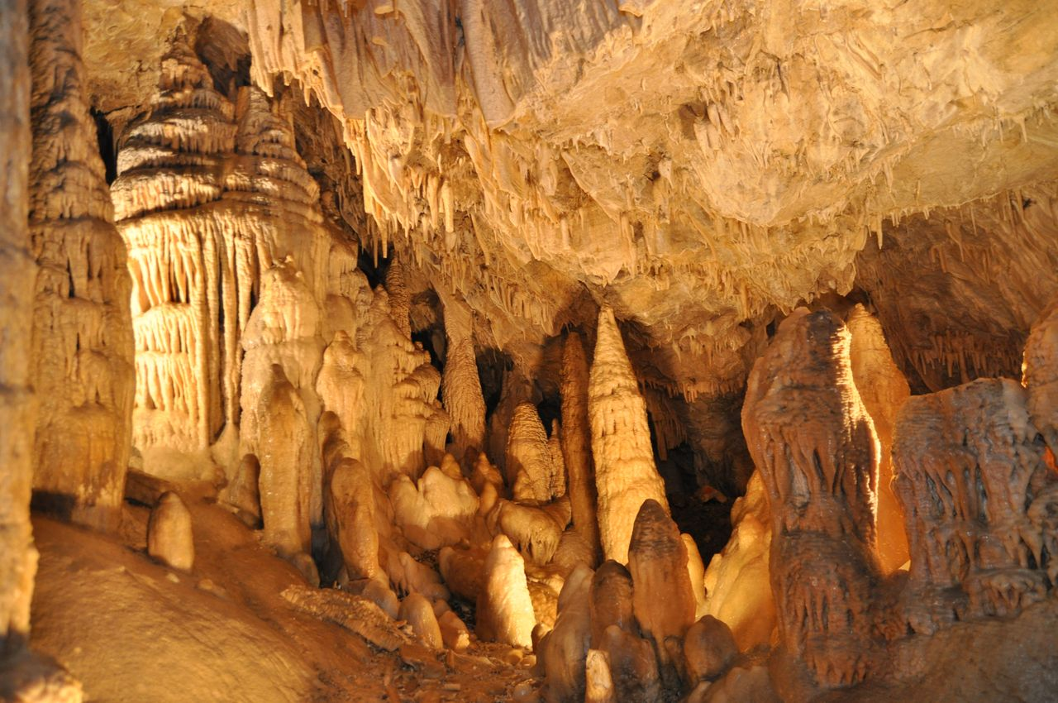
Erkläre: Wie entstehen Stalagmiten und Stalaktiten?

Aufgabe 3:
Wie stehst du zu der Aussage der Überschrift: „Kalk: Nützlich und hübsch“? Wäge ab und begründe.

Reflexion des Arbeitsblattes
In der Unterrichtseinheit „Wasserhärtebestimmung“ wird Kalk als etwas dargestellt, das aus der Wasserhärte hervorgeht und das sehr störend ist. Das Arbeitsblatt „Kalk: Nützlich und hübsch“ zeigt hingegen eine andere Seite des Kalks. Die SuS sollen dadurch lernen, dass jede Medaille zwei Seiten hat.
Vor der Bearbeitung des Arbeitsblattes sollten die SuS V5 durchgeführt und ausgewertet haben, sonst sind Aufgabe 1 & 2 schwierig zu bearbeiten.

Erwartungshorizont (Kerncurriculum)
Basiskonzept Stoff-Teilchen
Fachwissen | Elementeigenschaften lassen sich  voraussagen  Die Schülerinnen und Schüler...  • verknüpfen Stoff- und Teilchenebene. (Aufgabe 1)
Erkenntnis-gewinnung | Die Schülerinnen und Schüler...  • führen ihre Kenntnisse aus dem bisherigen Unterricht zusammen, um neue  Erkenntnisse zu gewinnen. (Aufgabe 1 - 3)
Kommunikation | Fachsprache ausschärfen  Die Schülerinnen und Schüler...  • benutzen die chemische Symbolsprache. (Aufgabe 1 & 2)
Bewertung | Lebensweltliche Bedeutung der  Chemie erkennen  Die Schülerinnen und Schüler...  • bewerten gesellschaftlich relevante Aussagen aus unterschiedlichen  Perspektiven.
Basiskonzept Struktur-Eigenschaft
Bewertung | Chemie als bedeutsame Wissenschaft erkennen  Die Schülerinnen und Schüler...  • bewerten Informationen, reflektieren diese und nutzen sie für die eigene  Argumentation. (Aufgabe 3)  • erkennen, diskutieren und bewerten die Vor- und Nachteile von Rohstof-  fen und Produkten. (Aufgabe 3)
Basiskonzept Chemische Reaktion
Fachwissen | Chemische Reaktionen auf Teilchenebene differenziert erklären  Die Schülerinnen und Schüler…  • deuten die chemische Reaktion mit einem differenzierten Atommodell als  Spaltung und Bildung von Bindungen. (Aufgabe 1 und 2)

Erwartungshorizont (Inhaltlich)
1. Der Kalk hilft gegen die Übersäuerung, da Kalk sich durch Einwirken von Säure auflöst und
Wasser und Kohlenstoffdioxid entstehen. Nach der Reaktion liegt keine Säure mehr vor.
Verschiedene Säuren sind am ‚sauren Regen‘ beteiligt. Eine Beispielreaktion ist:
CaCO_{3(s)} + 2 H⁺_{(aq)} SO₄²⁻_{(aq)} Ca²⁺_{(aq)} + SO₄²⁻_{(aq)} + H₂O_{(l)} + CO_{2(g)}
MgCO_{3(s)} + 2 H⁺_{(aq)} SO₄²⁻_{(aq)} Mg²⁺_{(aq)} + SO₄²⁻_{(aq)} + H₂O_{(l)} + CO_{2(g)}
2. Wasser sickert durch den Boden und erreicht irgendwann die Höhle. Dort bleibt es
tropfenweise an der Höhlendecke hängen oder tropft auf den Boden an der Decke und am
Boden verdunstet aber auch Wasser und hinterlässt Kalkrückstände. Im Verlauf vieler
zehntausend Jahre wachsen dadurch an der Höhlendecke Stalagtiten und am Boden
Stalagmiten. Der Prozess ist der gleiche wie bei V2.

3. Die SuS sollen argumentieren, ob sie der Äußerung zustimmen oder nicht. Mögliche
Argumente:

Kalk: Nützlich und hübsch:
- Kalk bildet Stalagtiten und –miten, die sind hübsch.
- Mit Kalk können Böden vor Übersäuerung geschützt werden.
- Entsteht beim Nachweis von Kohlenstoffdioxid, ist also nützlich für chemische
Analysen.
- Kalk wird auch als Baumaterial verwendet.
- Aus Kalkstein wurden auch viele Statuen gefertigt, die mehr oder weniger hübsch sind.
- Tafel- und Straßenmalkreide besteht aus Kalk. Kreide ist nützlich, kann aber auch
hübsche Bilder zaubern.
- …
Kalk: Störend:
- Kalkablagerungen sind schädlich für Maschinen und hinterlassen hässliche Flecken auf
Glas.
- Die Wasserhärte, die Kalkrückstände hervorruft, sorgt auch dafür, dass Kalkseifen
entstehen. Diese sind wiederum schlecht für Maschinen und treiben den
Seifenverbrauch in die Höhe, was schlecht für die Umwelt ist.
- …

nach: Henning, Bastian, Gegen sauren Boden: Leise rieselt der Kalk, Badische Zeitung, http://www.badische-zeitung.de/friesenheim/gegen-sauren-boden-leise-rieselt-der-kalk--63776542.html, 15.09.2012 (Zuletzt abgerufen: 02.08.2013, 22:45 Uhr).

